スーパーマジックポスターの作り方

　　　　　　四つ切り画用紙(380mm×540mm)　2枚、のり

作成材料

➀ 正方形に切った画用紙を4等分に折る。 Ⓐ Ⓑ

　　　　　　　　　　　　　　　　　　　　　　　　→

380mmm

380mm

点線を内折に折る。 同じものをもう一枚作る。

②

　　　　　　　　　　　　　　裏にのりを

　　　　　　　　　　　　　　つけて貼る。

Ⓐ

Ⓐ

Ⓑ

　　　　　　　　　　　　　　　　→　　　　　 →

　　　　　　　　　　　　　　　　　　　　　　　　　　　　　　　　　裏返す

Ⓑ

Ⓑ

Ⓐ

　　　　Ⓑの背中側を上にして、　  　　部をハサミで切る。　 　　　　　　部をハサミで切る。

　　　　十字になるように真ん中　　　　(注意)上に載せた2つ折りの紙　　　(注意) 上に載せた2つ折りの紙

を合わせ、のりで張り付　　　　　　　だけを切る。　　　　　　　　　　　だけを切る。

ける。　　　　　　　　　　　　　　　下の紙は切らない。　　　　　　　　下の紙は切らない。

**くりきんとん → えび → たづくり → おせちりょうり**

**スーパーマジックポスターの使い方**

　　　　　①　　　　　　　　　　　　　　　　　　　　　　　　　　　　　②

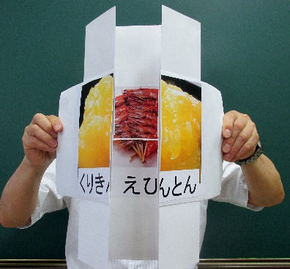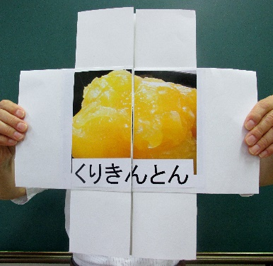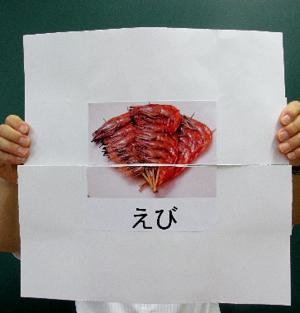

　　　　　　　　　　　　　　　「くりきんとん」の中央から開く

くりきんとん

えび

　　　　　　　　　　　　　　　　　　　　　　　③

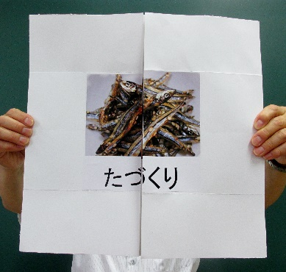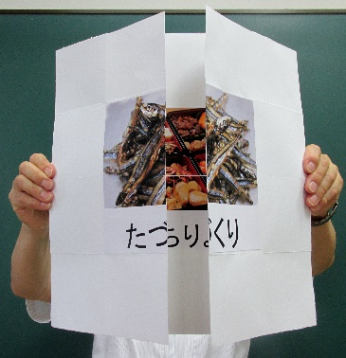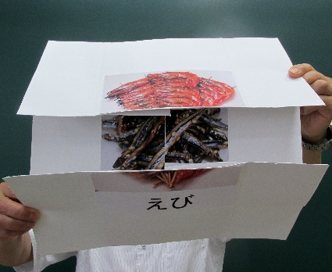

「えび」を上下に開く　　　　　　　　　　　　　　　　　　　　　　　　　「たづくり」を中央から開く

たづくり

④